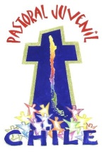
FICHA DE INSCRIPCIÓN
XXXIV Encuentro Nacional de Pastoral Juvenil
Temuco, 23 al 27 de enero de 2017

Nombre

Cargo

Diócesis o
Movimiento

Ciudad

Teléfonos | Fijo |  | Celular
Correo
Electrónico
Utiliza bus dispuesto por la Comisión | SI | NO

Enviar antes del 13 de enero a:

pastoraljuvenil@episcopado.cl

INFORMACIONES ACERCA DEL ENCUENTRO

